Ростовская область

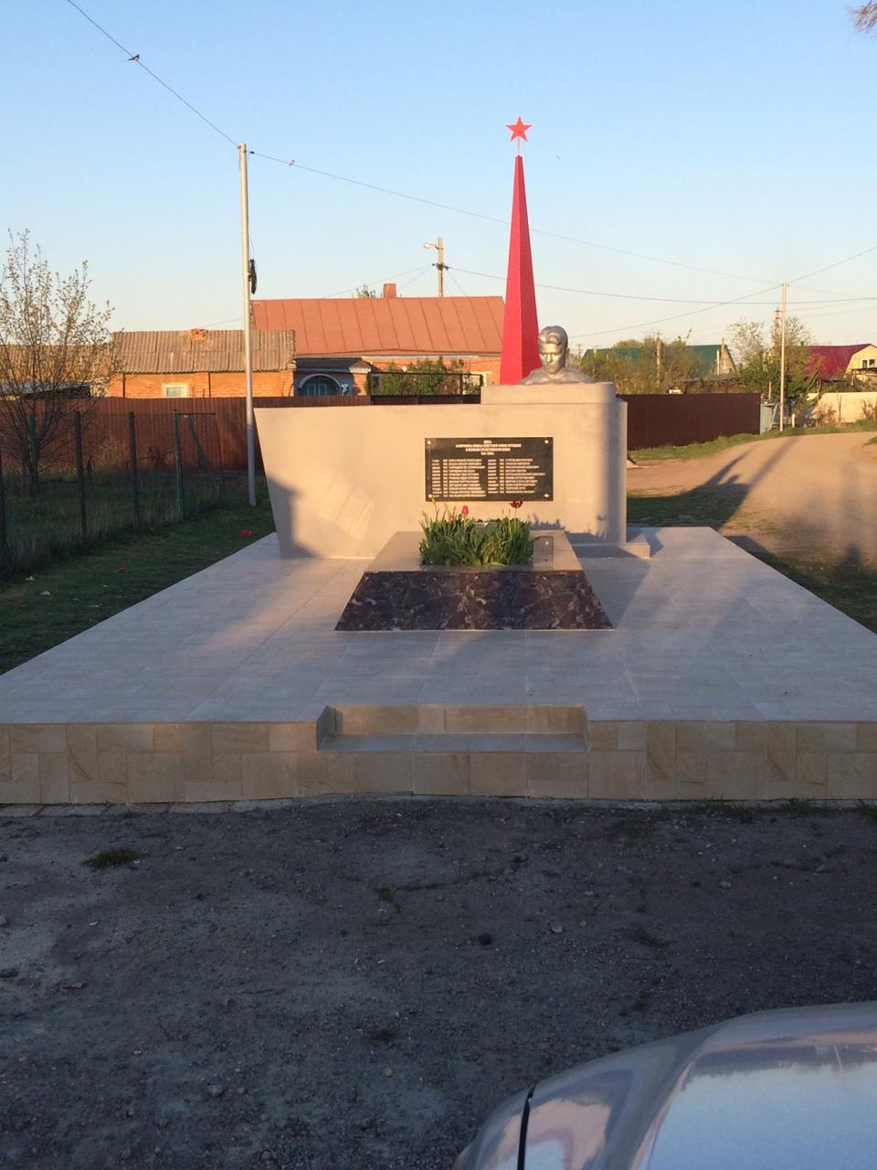

Название

Воинское захоронение, памятник на братской могиле

Местонахождение

Ростовская область, Веселовский район, п. Веселый, ул. Братская,

№ 10а

47,1017420, 40,7681196

Площадь. 40,2м²

Свидетельство о Государственной регистрации права от 21.04.2015 № 61-61/008-61/008/002/2015-1770/2,

кадастровый № 61:06:0000000:2134

(страна, кадастровый номер земельного участка или иной государственный учетный номер

(при наличии), адрес (при наличии) или местоположение)

1. Место и дата захоронения

Российская Федерация, Ростовская область, Веселовский район, п.Веселый, ул. Братская, № 10а, дата захоронения январь 1943г.

(место, дата захоронения (создания); если на кладбище или в могиле погребены останки воинов в порядке перезахоронения, то указывается, откуда и когда они перезахоронены)

1. Вид захоронения

Воинское захоронение, памятник на братской могиле

(вид захоронения; период истории России, к которому относится захоронение; если захоронением является воинское кладбище или воинский участок кладбища, то указывается количество находящихся на нем братских и индивидуальных могил)

1. Размеры захоронения и его состояние

Размер братской могилы 8,8м х 4,7 метров, ограждение - отсутствует, состояние захоронения – хорошее.

(ширина и длина кладбища, воинского участка кладбища или отдельных могил, наличие и тип ограждения, состояние захоронения (хорошее, удовлетворительное, аварийное)

1. Краткое описание памятника (надгробия), захоронения

Голова солдата, стелла окрашена в серый цвет. Арматурный каркас, гипс, окрашен краской. Дата установки 1951 год.

(краткое описание, размеры, материал, из которого он изготовлен, дата установки, фамилия и инициалы автора, техническое состояние памятника, также сообщается о наличии мемориального сооружения, содержащего «Вечный огонь» или «Огонь памяти», другие сведения)

1. Количество захороненных

|  |  |  |  |  |  |
| --- | --- | --- | --- | --- | --- |
| Всего |  |  | В том числе | |  |
|  | известных |  |  | неизвестных |
| 22 |  | 21 |  |  | 1 |

(общее количество захороненных, в том числе (при наличии данных) отдельно военнослужащих, партизан, участников движения сопротивления, военнопленных, воинов интернационалистов)

1. Сведения о захороненных

|  |  |  |  |  |  |  |  |
| --- | --- | --- | --- | --- | --- | --- | --- |
| п/п | Должность, подразделение/ воинская часть | Воинс-кое зва-ние | Фамилия имя, отчество (при наличии) | Дата рожде-ния | Дата гибели  (смерти) | Место захоронения на кладбище, участке кладбища | Откуда перезахоронен |
| 1 | 2 | З | 4 | 5 | 6 | 7 | 8 |
|  |  |  | Согласно прилагаемому списку |  |  |  |  |

(вносятся достоверно установленные сведения о каждом из захороненных; если эти сведения имеются более чем на 10 захороненных, то на них составляется список захороненных (в том числе в электронной форме), который прилагается к паспорту в качестве вкладыша, а в графе 4 делается запись: «Согласно прилагаемому списку»)

1. Сведения об организациях, осуществляющих шефство над воинским захоронением (оказывающих помощь в его благоустройстве и содержании)

Администрация Весёловского сельского поселения Весёловского района Ростовской области

1. Фотоснимок захоронения (или его основной части с памятником (надгробием), сделанный в летнее время года - прилагается
2. Схема (координаты, в том числе ГЛОНАСС (GPS) расположения захоронения

47°06'06.3"N 40°46'05.2"E

(наносится схема расположения, ориентированная с юга на север относительно объектов местности, с указанием подъездных путей к захоронению)

Закрепленный отряд.

Юнармейский отряд «Сыны отчизны» МБОУ ВСОШ № 2. Веселовского района

Сведения о захороненных

|  |  |  |  |  |  |  |  |
| --- | --- | --- | --- | --- | --- | --- | --- |
| № п\п | Должность, подразделе-ние (воинская часть) | Воинское звание | Фамилия, имя,  отчество | Год рожде-ния | Дата гибели или смерти | Место захороне-ния на кладбище участке кладбища | Откуда пере-захо-ронен |
| 1 | 2 | 3 | 4 | 5 | 6 | 7 | 8 |
| 1 | - | ст.сержант | Баков Николай Прокопьевич | - | 27.01.1943 | Братская могила п.Весёлый ул.Братская | - |
| 2 | - | мл.лейтенант | Власов Алексей Николаевич | - | 21.01.1943 | -//- | - |
| 3 | - | рядовой | Гзиришвили Лео Илларионович | - | 27.01.1943 | -//- | - |
| 4. | - | рядовой | Гзиришвили Лео Ильич | - | 21.01.1943 | -//- | - |
| 5. | - | рядовой | Гламаязин Иван Петрович | - | 21.01.1943 | -//- | - |
| 6. | - | рядовой | Гриненко Федор Егорович | - | 21.01.1943 | -//- | - |
| 7. | - | рядовой | Демаков Георгий Кузьмич | - | 20.01.1943 | -//- | - |
| 8. | - | рядовой | Дорощенко Иван Павлович | - | 21.01.1943 | -//- | - |
| 9. | - | гв.старшина | Ермолин Борис Николаевич | - | 20.01.1943 | -//- | - |
| 10. | - | старшина | Гольцев Илларион Тимофеевич | - | 21.01.1943 | -//- | - |
| 11. | - | гв. лейтенант | Иваницкий Сергей Герасимович | - | 22.01.1943 | -//- | - |
| 12. | - | рядовой | Кутепов Иван Егорович | - | 21.01.1943 | -//- | - |
| 13. | - | рядовой | Курбанов Хамиэллин | - | 21.01.1943 | -//- | - |
| 14. | - | рядовой | Красулин Михаил Семенович | - | 07.02.1943 | -//- | - |
| 15. | - | рядовой | Минулин Габаулла | - | 21.01.1943 | -//- | - |
| 16. | - | рядовой | Могильников Василий Семенович | - | 27.01.1943 | -//- | - |
| 17. | - | гв.мл.лейтенант | Ражков Сергей Иванович | - | 20.01.1943 | -//- | - |
| 18. | - | сержант | Смирнов Степан Сергеевич | - | 21.01.1943 | -//- | - |
| 19. | - | гв.рядовой | Семин Андрей Федорович | - | 25.01.1943 | -//- | - |
| 20. | - | рядовой | Тюлеченев Олтач | - | 21.01.1943 | -//- | - |
| 21. | - | лейтенант | Чебаков Борис Иванович | - | 21.01.1943 | -//- | - |